QUẬN ỦY GÒ VẤP  BAN TUYÊN GIÁO  *  Số 216-CV/BTGQU  Về tuyên truyền các tác phẩm âm nhạc trong chương trình Quảng bá các tác phẩm văn học,  nghệ thuật chủ đề “Học tập và làm theo tư tưởng, đạo đức, phong cách Hồ Chí Minh” và tuyên truyền các video clip đạt giải trong Cuộc thi clip ngắn “Công dân thành phố” năm 2022 | ĐẢNG CỘNG SẢN VIỆT NAM  Gò Vấp, ngày 16 tháng 01 năm 2022

Kính gửi: | - Ủy ban nhân dân quận,  - Các đảng bộ cơ sở, chi bộ cơ sở,  - Ủy ban Mặt trận Tổ quốc Việt Nam quận và các đoàn thể chính trị - xã hội quận.  - Trung tâm Văn hóa quận,  - Trang tin điện tử quận.

Thực hiện Kế hoạch số 34-KH/BCĐ ngày 19 tháng 10 năm 2021 của Ban Chỉ đạo của Thành ủy đẩy mạnh tuyên truyền, giới thiệu các tác phẩm văn học, nghệ thuật chủ đề học tập và làm theo tư tưởng, đạo đức, phong cách Hồ Chí Minh về tuyên truyền, giới thiệu các tác phẩm văn học, nghệ thuật chủ đề “Học tập và làm theo tư tưởng, đạo đức, phong cách Hồ Chí Minh” trên địa bàn Thành phố Hồ Chí Minh năm 2022 và Kế hoạch số 59-KH/BTGTU ngày 04 tháng 5 năm 2022 của Ban Tuyên giáo Thành ủy về phát động Cuộc thi clip ngắn tuyên truyền hình ảnh “Công dân thành phố”, góp phần hoàn thiện hệ giá trị văn hóa và chuẩn mực con người thành phố năm 2022; Ban Tuyên giáo Quận ủy đề nghị các đơn vị thực hiện một số nội dung sau:
1. Tuyên truyền, giới thiệu, phổ biến rộng rãi 04 video tác phẩm âm nhạc trong chương trình Quảng bá các tác phẩm văn học, nghệ thuật chủ đề “Học tập và làm theo tư tưởng, đạo đức, phong cách Hồ Chí Minh” và 12 clip đạt giải tại Cuộc thi clip ngắn tuyên truyền hình ảnh “Công dân thành phố” đến cán bộ, đảng viên và mọi tầng lớp Nhân dân, góp phần xây dựng nhân cách, đạo đức, lối sống của con người trên địa bàn quận, xem đây là một trong những hoạt động góp phần xây dựng không gian văn hóa Hồ Chí Minh của thành phố mang tên Bác.
2. Thực hiện đăng tải các video clip trên trang tin điện tử, trang mạng xã hội của tổ chức, cơ quan, đơn vị nhằm lan tỏa, chia sẻ rộng rãi các video clip đến đông đảo cán bộ, công chức, viên chức, đoàn viên, hội viên học sinh, sinh viên, lực lượng vũ trang (công an, quân đội), công nhân lao động trên địa bàn quận.
3. Báo cáo kết quả thực hiện về Ban Tuyên giáo Quận ủy trước ngày 28 tháng 02 năm 2023. Các đơn vị làm Báo cáo trên file word có trích đường dẫn tuyên truyền đăng tải các video clip trên trang tin điện tử, trang mạng xã hội của tổ chức, cơ quan, đơn vị hoặc ảnh chụp tuyên truyền Công văn này trên các nhóm zalo đơn vị về mail Ban Tuyên giáo.

Mã QR đường dẫn tải tài liệu:
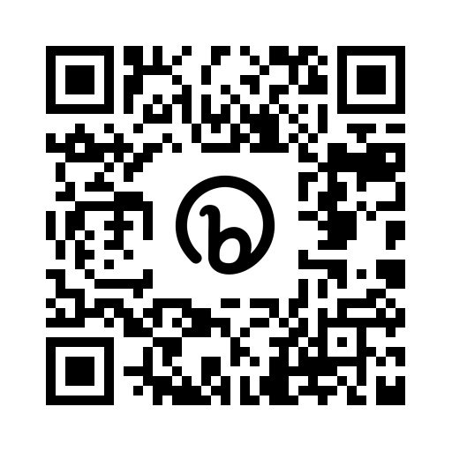
(vui lòng mở Zalo quét mã QR để truy cập đường link tải các video clip)
Mọi thông tin liên hệ đ/c Nguyễn Thị Thanh Tâm, chuyên viên Ban Tuyên giáo Quận ủy. Điện thoại liên lạc (zalo): 0984115042.
Đề nghị các đơn vị nghiêm túc thực hiện các nội dung trên./.

Nơi nhận:  - Như trên,  - Phòng Văn hóa - Văn nghệ, Ban Tuyên giáo Thành ủy “để báo cáo”  - Lưu BTGQU. | K/T TRƯỞNG BAN  PHÓ TRƯỞNG BAN  Đỗ Thị Vân

DANH SÁCH
12 clip đạt giải tại Cuộc thi clip ngắn tuyên truyền hình ảnh
“Công dân thành phố” góp phần hoàn thiện hệ giá trị văn hóa và chuẩn mực
con người thành phố năm 2022

STT | TÊN CLIP | ĐƠN VỊ
1 | Thay đổi nhận thức về bảo vệ môi trường từ những hành động nhỏ | Ban Tuyên giáo Quận ủy Quận 1
2 | Văn hóa ứng xử tại thư viện | Ban Tuyên giáo Quận ủy Quận 4
3 | Văn hóa ứng xử tại chung cư | Ban Tuyên giáo Quận ủy Quận 5
4 | Văn hóa công sở | Ban Tuyên giáo Quận ủy Quận 10
5 | Văn hóa ứng xử trên mạng xã hội trong trường học hiện nay | Ban Tuyên giáo Quận ủy Quận 12
6 | Cán bộ khu phố trách nhiệm nhân hậu nghĩa tình | Ban Tuyên giáo Thành ủy Thủ Đức
7 | Chuyện của Tình | Ban Tuyên giáo Quận ủy Gò Vấp
8 | Văn hóa ứng xử trong khu dân cư | Ban Tuyên giáo Quận ủy Tân Bình
9 | Văn hóa ứng xử trên mạng xã hội | Ban Tuyên giáo Huyện ủy Bình Chánh
10 | Ông bụt của người nghèo | BTG Đảng ủy Khối Dân - Chính - Đảng thành phố
11 | Văn hóa ứng xử nơi công cộng | BTG Thành Đoàn TP.HCM
12 | Công dân làm tốt vai trò của mình là thiết thực xây dựng thành phố | Hội Văn học nghệ thuật các dân tộc thiểu số thành phố

04 Video tác phẩm âm nhạc trong chương trình
Quảng bá các tác phẩm văn học, nghệ thuật chủ đề
“Học tập và làm theo tư tưởng, đạo đức, phong cách Hồ Chí Minh”

1. Ca khúc Lời Bác trong tim ta - Nhạc và lời: Lê Anh Tú
2. Ca khúc Bên tượng đài Bác - Nhạc: Nguyễn Ngọc Thiện, Thơ Hồ Thi Ca
3. Hợp xướng Lòng dân - ơn Bác - Nhạc và lời: Võ Đăng Tín
4. Ca khúc Niềm tin - Nhạc và lời: Phạm Minh Tuấn

